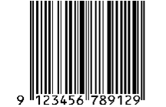
鸣人
1
火影

Natrou

鸣人

vs

佐助

